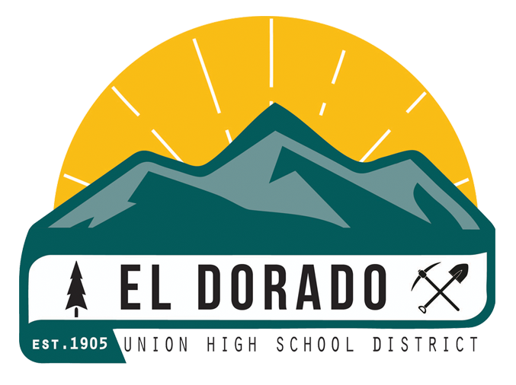
DISTRITO ESCOLAR EL DORADO UNION HIGH
4675 Missouri Flat Road, Placerville, CA 95667
(530) 622-5081

Aviso A Los Padres/Tutores,
Alumnos, Y Maestros

DERECHOS TOCANTE A LAS QUEJAS
(Under the Williams Uniform Complaint Procedure)

El código educacional 35186 requiere que el siguiente aviso sea expuesto en cada salón de clases de cada escuela en el distrito. Los Padres/tutores, alumnos y maestros son por la presente que:

1. Debe haber suficientes libros de texto y materiales curriculares. Para que haiga suficientes libros de texto y materiales curriculares, cada alumno(a), incluyendo los estudiantes aprendiendo el inglés, deben tener un libro de texto o material curricular, o ambos, para poder usar en la clase y para llevar a casa.

2. Las instalaciones escolares deben estar limpias, seguras, y mantenerse en buen estado.
3. No debe haber puestos de maestros vacantes o maestros que imparten asignaturas que no son las de su especialidad. Debe haber un maestro con asignatura a cada clase y no una serie de sustitutos u otros maestros eventuales. El maestro debe tener la credencial apropiada para instruir la clase, incluyendo la certificación necesaria para instruir a los estudiantes aprendiendo el inglés, si están presente.
Un puesto de maestros vacante es un puesto en donde un empleado certificado nombrado no tiene asignatura al principio del año escolar por todo el año o, si el puesto es para un curso de un semestre, el puesto en donde un empleado certificado nombrado no tiene asignatura al principio del semestre por todo un semestre.
Maestros que imparten asignaturas que no son las de su especialidad significa que un empleado certificado en un puesto docente o que imparte servicios no tiene un certificado o credencial reconozida legalmente o la colocación de un empleado certificado en un puesto docente o que imparte servicios en donde el empleado no está autorizado por el reglamento en tener.
4. Se puede obtener un formulario de quejas en la oficina escolar u oficina del distrito, o se puede descargar desde la página de Internet de la escuela o del distrito. También puede descargar una copia del formulario de quejas del Departamento Educacional de California de la siguiente página de Internet: http://www.cde.ca.gov/re/cp/uc.

El Distrito Escolar El Dorado Union High se esfuerza para resolver preocupaciones lo más pronto posible. Para reportar una preocupación en cuanto a libros suficientes de texto y materiales instruccionales, favor de llamar a Christopher Moore al (530) 622-5081, extensión 7226. Para reportar una preocupación en cuanto a asignaciones, credenciales, o entrenamiento de materias de los maestros, favor de llamar a Tony DeVille al (530) 622-5081, extensión 7214. Para reportar una preocupación en cuanto a limpieza y seguridad de salones o baños, favor de llamar a Dan Augino al (530) 622-0140. Estamos comprometidos a proveer para su hijo los libros de textos y materiales instruccionales, maestros calificados, y salones limpios y seguros.

